財團法人蘭智社會福利基金會
『2023年度磚瓦之愛』-身心障礙服務經費勸募計畫
執行成果報告書
壹、目的:
為落實本會以身心障礙者全人關懷為服務宗旨理念，使身心障礙者獲得合宜的專業訓練、妥善照顧及生活支持服務，本會將發起「2023年度磚瓦之愛-身心障礙服務經費勸募計畫」計畫，以籌募本會提供服務所需之自籌款新台幣4,738萬元，期望提昇身心障礙者的生活品質與尊嚴。
貳、勸募方式：
1.相關機構宣傳：
於本法人相關機構、鄰里辦事處、長期合作廠商、友好企業團體等之官網、社群平台及自媒體宣傳勸募活動，或以實體文宣刊登募款訊息並寄發予社會大眾，各所屬機構放置募款箱文宣等宣傳勸募活動等訊息。
2.小額捐款活動：
結合實體通路、或網路平台、便利商店多媒體活動機台捐款、定點設置募款箱(募集發票或零錢，隨箱附勸募文宣)、行動支付、信用卡捐款等方式募款。透過文宣品邀請一般社會大眾投入關心並給予支持。
3.募款實體活動：
舉辦募款記者會、園遊會、義演、慈善音樂會、募款餐會、公益路跑、單車公益活動、淨灘、空間認養、社區公益活動、攝影展、影像展、愛心商店，發票箱、愛心商品義賣、捐款箱等募款活動。
4.向社團/公司行號/基金會/學校等進行募款活動：
勸募期間主動與社團、公司行號、基金會、及學校等通路合作，於以上各團體多元管道、網站、Youtube、及facebook進行宣傳，協助宣傳勸募訊息。
5.刊登電子/平面媒體：
製作公益勸募廣告，勸募期間擬透過電視、網路、廣播、報紙、雜誌、大眾運輸廣告版面。
6.媒體報導露出：
透過公益影片/微電影製作，安排於廣播及電視節目播放。
7.製作募款專題：
安排報章雜誌等平面媒體及廣播、電視、網路等數位媒體採訪。
8. 公益捐款平台或募資平台：
透過全國各大公益捐款平台或募資平台，刊載本勸募專案資訊，向該平台會員進行募款宣導。
9.發送各類文宣品：
募款手冊、海報、募款信、感謝函、紀念品等。
10.邀請名人代言，推展募款訊息。參、實施效益、特色及影響。

參、特色及影響:
- 可提供200名身心障礙者照顧服務-15歲以上，領有智能障礙暨多重障礙之身心障礙證明者。
- 減輕家庭照顧負擔並提供支持:本會提供服務對象之日間照顧、全日型住宿及復健等服務，可以解決許多家庭因長期照顧所產生的困擾，讓家庭透過這項支持性服務，以改善或減輕家庭之負擔及環境生活。
- 透過服務促進身心障礙者健康及減緩退化:經由本會之自我生活照顧、體能、活動陶冶等或復健等相關訓練計畫，除提升服務使用者自立能力，並維持其生活功能與減緩生理退化。
- 協助身心障礙者融入社會，提升生活品質由於本會係以「多元化活動陶冶」、「專業化健康照護體系」與「人性化生活空間」為原則，透過專業服務的實施豐富身心障礙者生活。
- 喚起社會大眾關心身心障礙者及照顧者雙重老化的議題，持續提供全人關懷服務。爲提供宜蘭地區身心障礙第一類智能障礙者老化一個舒適、整潔及安全的住宿環境，同時發展一個讓身心自在喘息調整的生活空間。

肆、宣傳及媒體有關報導：
活動除持續於本會臉書粉絲專頁及請同仁群組內轉發該訊息、網站宣傳外，同時宣傳單寄發，協請縣內各單位張貼，協助將訊息露出。
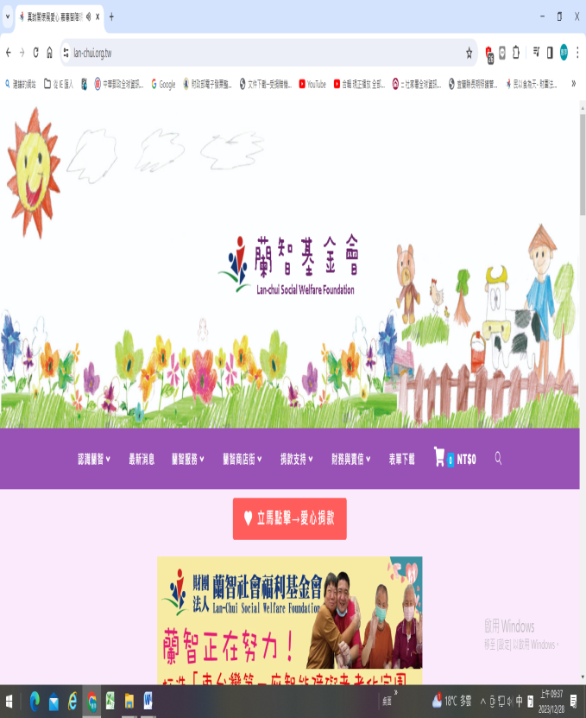 | 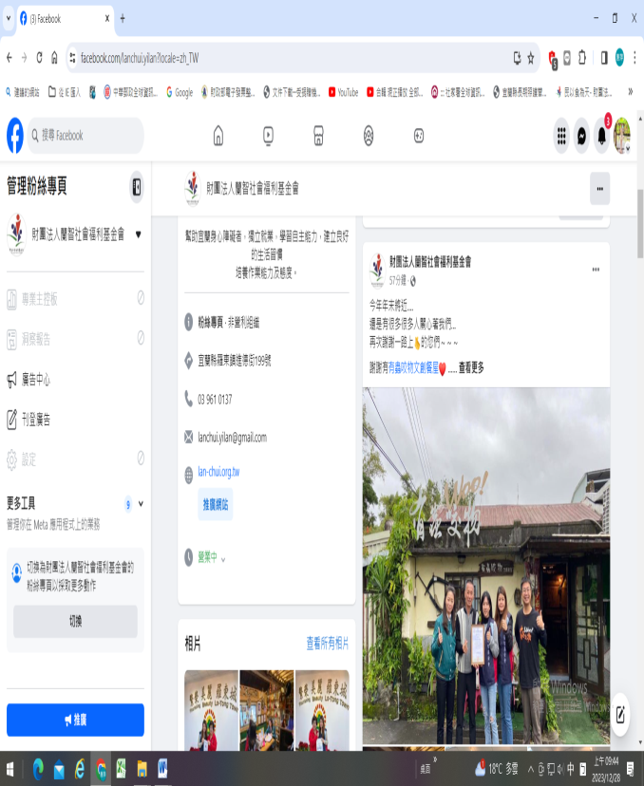
官網發布相關訊息網址: https://lan-chui.org.tw/ | 臉書粉絲專頁訊息公開訊息https://www.facebook.com/lanchui.yilan
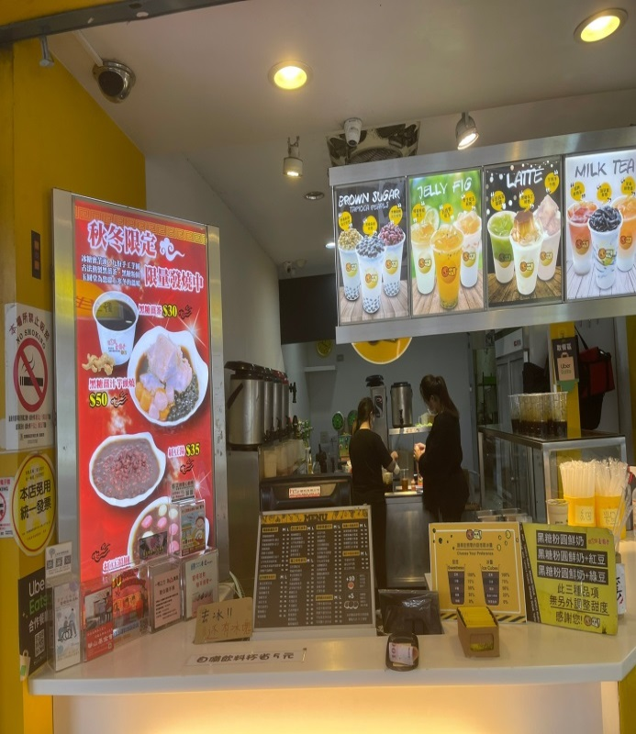 | 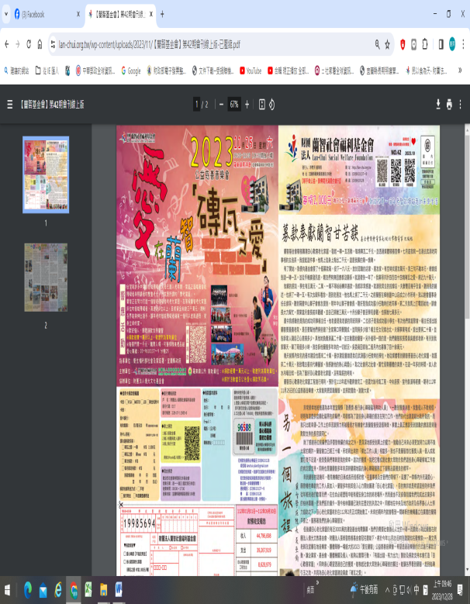
本會於商店放置零錢捐 | 本會寄送期刊進行募款活動
伍、活動照片:
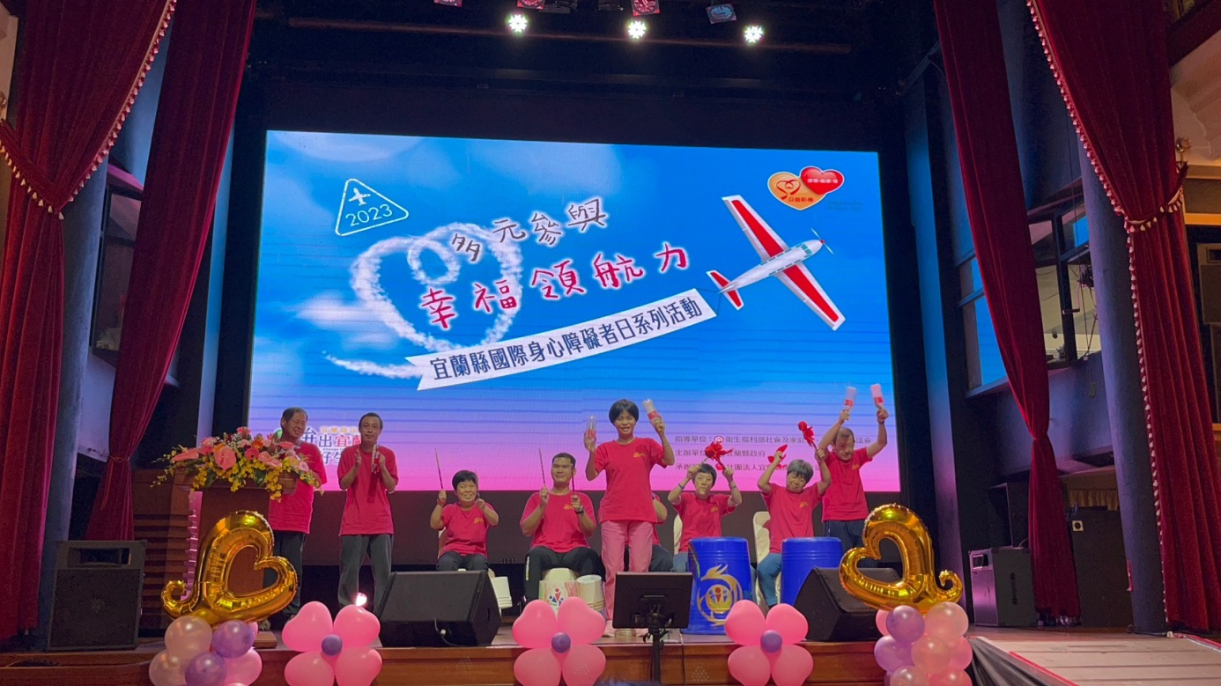
參與2023國際身心障礙日活動「多元參與 共融共好」勁勇獎頒獎典禮
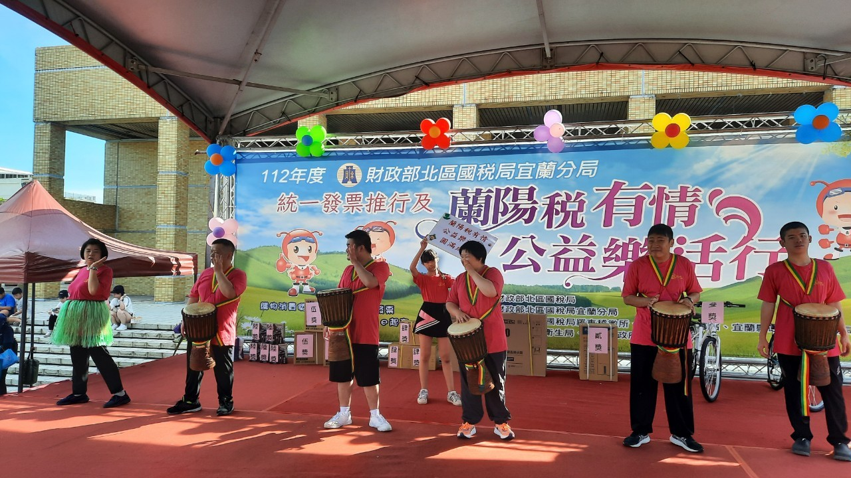
宜蘭運動公園蘭陽税有情公益樂活行小作所非洲鼓表演

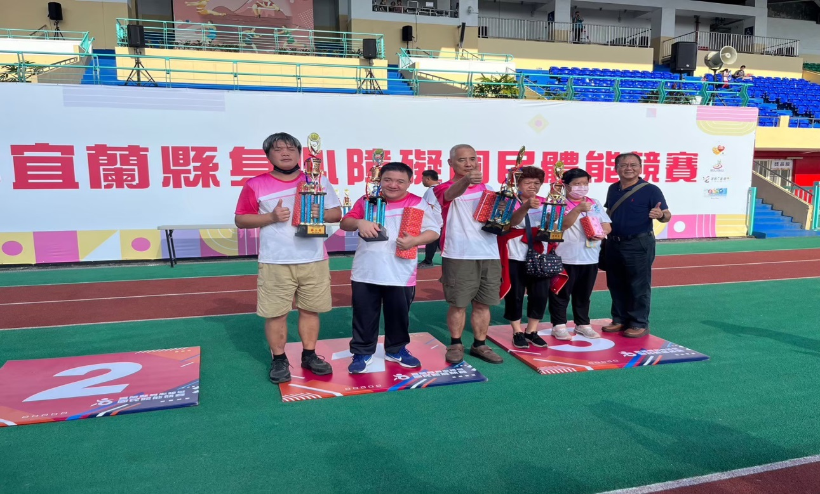
參與112年度宜蘭縣身心障礙國民體能競賽
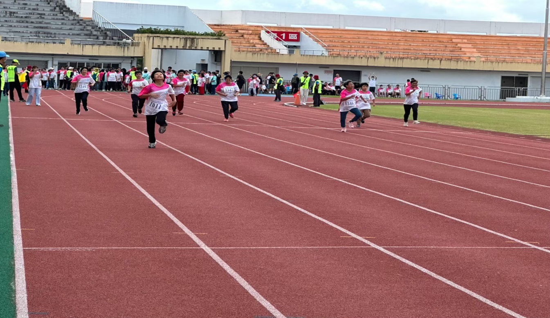
參與112年度宜蘭縣身心障礙國民體能競賽

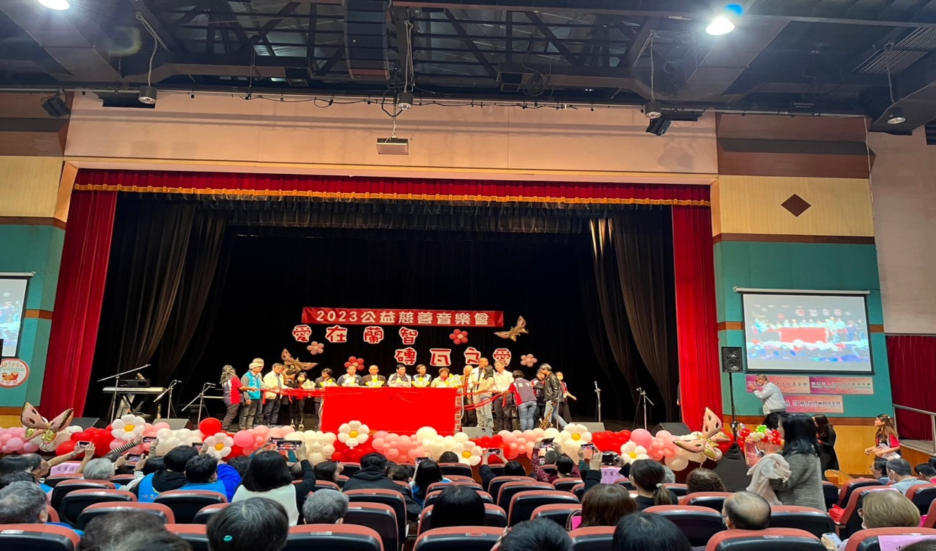
112年度愛在蘭智慈善公益音樂會活動
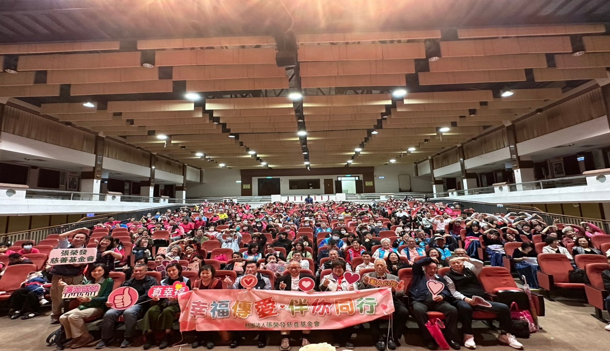
112年度愛在蘭智慈善公益音樂會活動

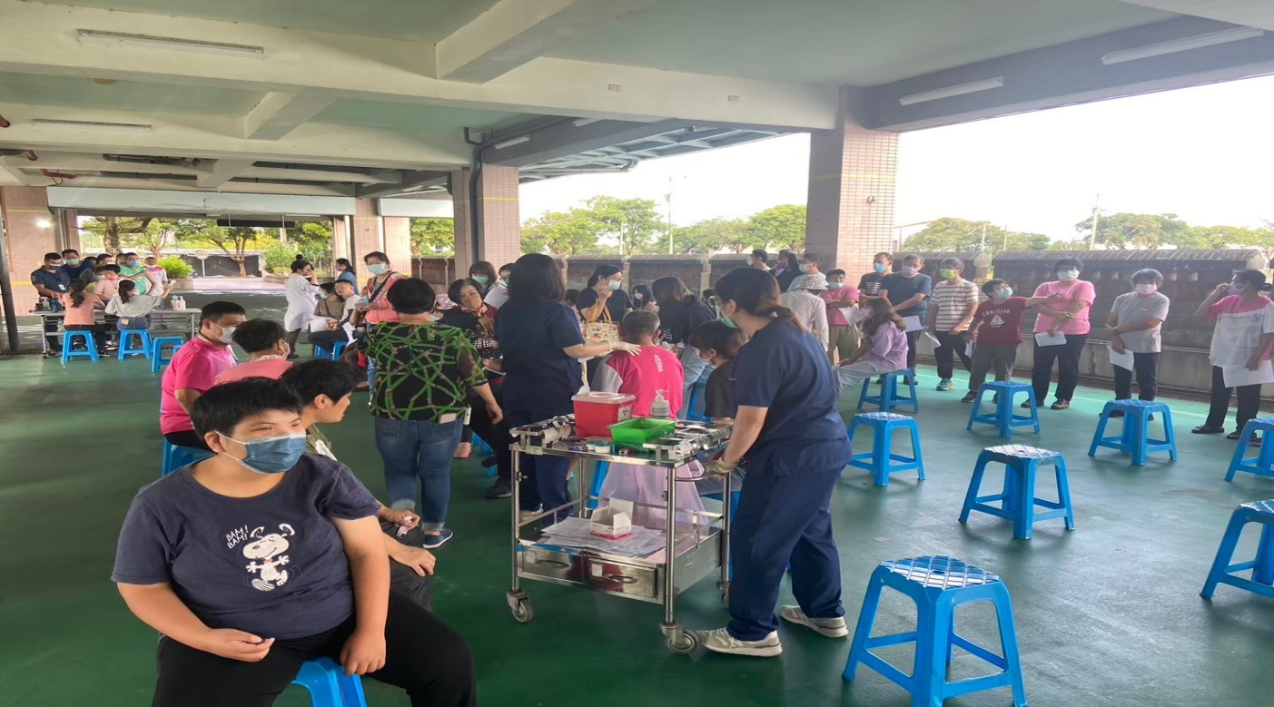
112年度苑內流感疫苗施打作業
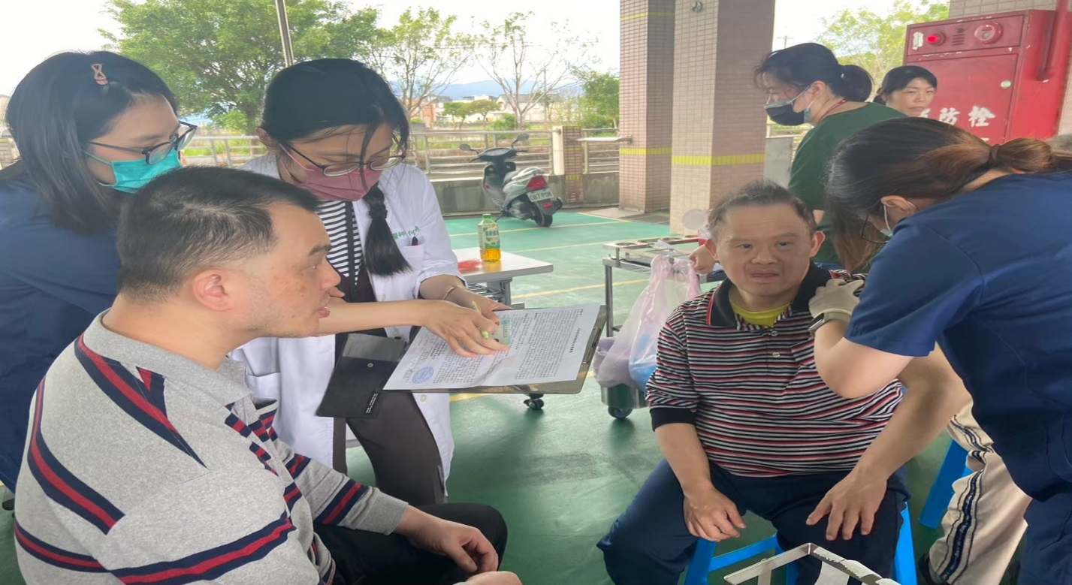
112年度流感疫苗施打作業

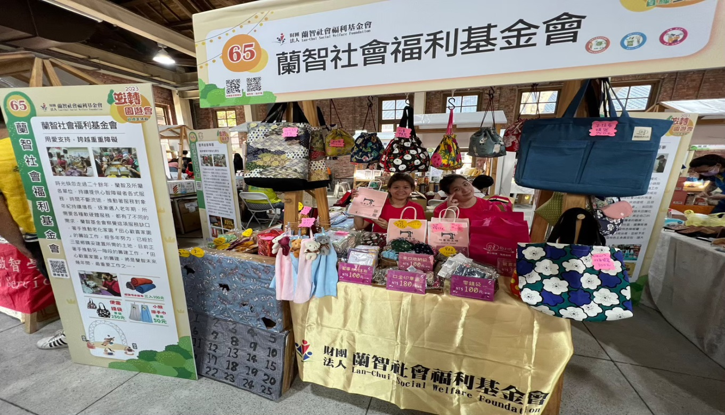
參與陳永泰公益信託-逆轉勝園遊會活動
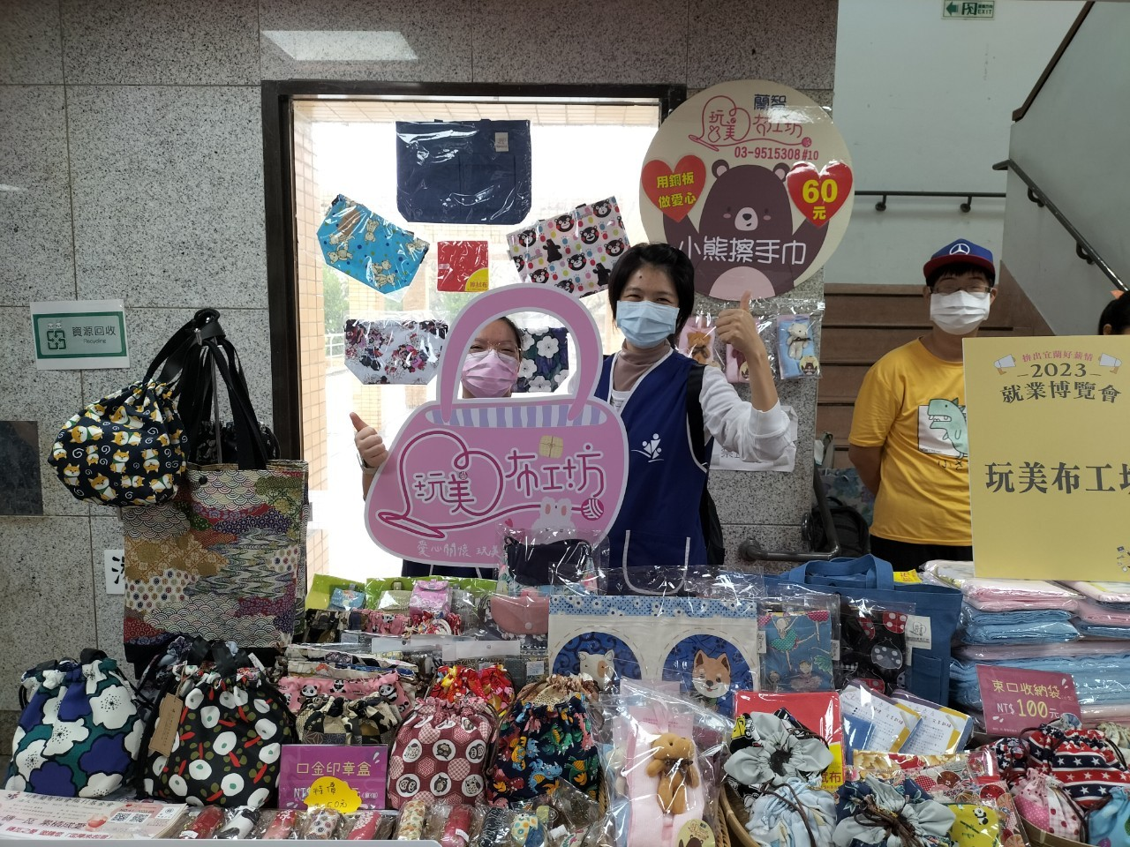
1121028 徵才活動展攤

蘭陽智能發展學苑-打擊樂活動課程
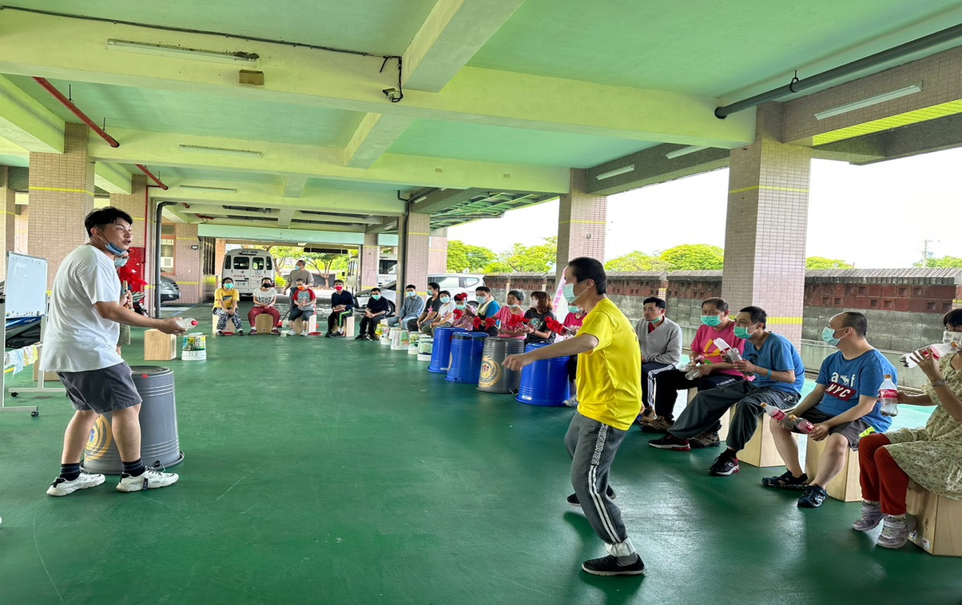
蘭陽智能發展學苑-打擊樂活動課程
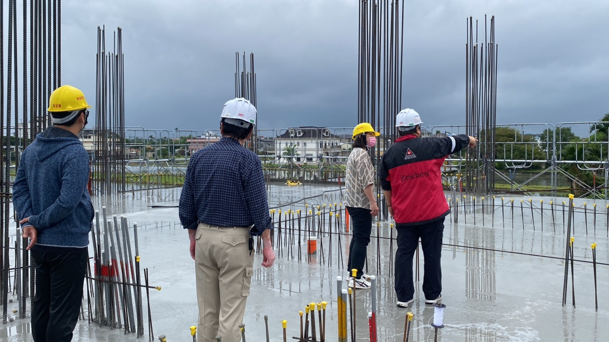
興建田心歡喜家園工地審查
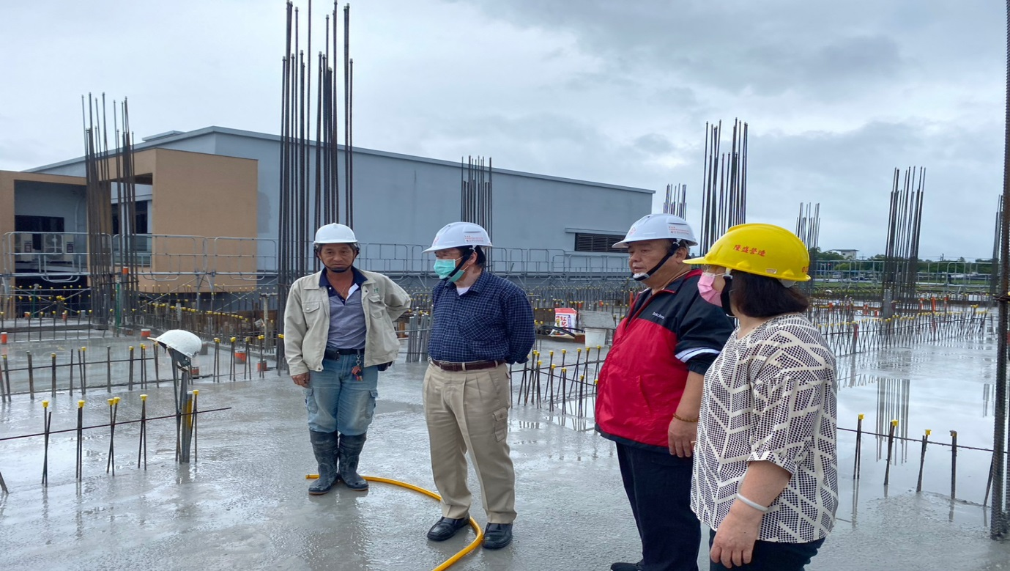
興建田心歡喜家園工地審查

